INSTITUTO INMACULADA CONCEPCIÓN L.F.U.A. 1er Semestre
DEPARTAMENTO DE MATEMÁTICA
VALDIVIA
GUÍA APRENDIZAJE MATELEC

Nombre: ……………………………………………. Curso: IV ºA y B Fecha: Semana del 16 al 20 de Marzo

OBJETIVOS: CAPACIDADES : Razonamiento lógico - Comprender.
DESTREZAS : Reconocer
VALOR : Fe
ACTITUD : Optimismo.

CONTENIDOS: UNIDAD 1: Funciones Trigonométricas.

Reconocer dominio, recorrido, período, continuidad, si es par o impar y gráfica de funciones trigonométricas a través de guía de aprendizaje, potenciando el optimismo.

FUNCIONES TRIGONOMÉTRICAS

Función seno

f(x) = sen x
Dominio:
Recorrido: [−1, 1]
Período:
Continuidad: Continua en
Impar: sen(−x) = −sen x
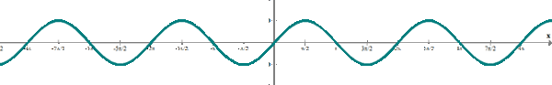

Función coseno

f(x) = cos x
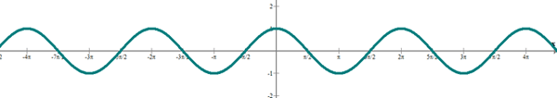
Dominio:
Recorrido: [−1, 1]
Período:
Continuidad: Continua en
Par: cos(−x) = cos x

Función tangente

f(x) = tg x
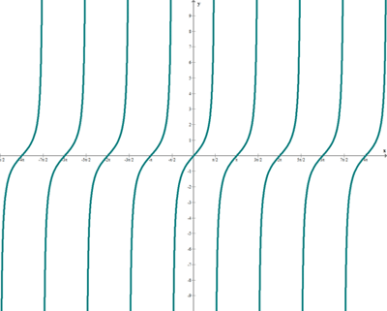
Dominio:
Recorrido:
Continuidad: Continua en
Período:
Impar: tg(−x) = −tg x

Función cotangente

f(x) = cotg x
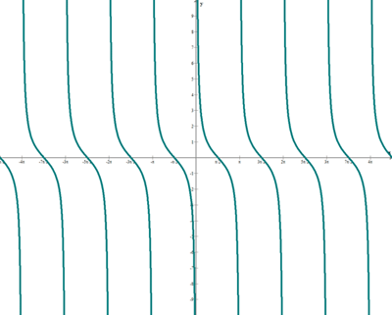
Dominio:
Recorrido:
Continuidad: Continua en
Período:
Impar: cotg(−x) = −cotg x

Función secante

f(x) = sec x
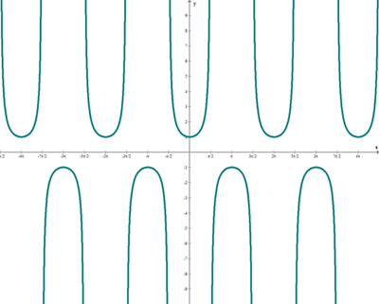
Dominio:
Recorrido: (− ∞, −1] [1, ∞)
Período:
Continuidad: Continua en
Par: sec(−x) = sec x

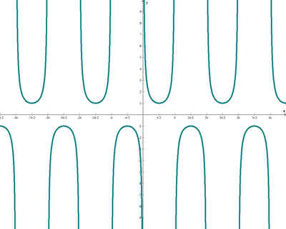
Función cosecante

f(x) = cosec x

Dominio:
Recorrido: (− ∞, −1] [1, ∞)
Período:
Continuidad: Continua en
Impar: cosec(−x) = −cosec x

“Siempre hay alguien que nos ayuda a alcanzar nuestra meta” (M.P.v.M.)

